Instructivo SIGEVA

CONVOCATORIA 2025 DE IDEAS-PROYECTOS
DE INVESTIGACIÓN, DESARROLLO y TRANSFERENCIA
Soluciones Científico-Tecnológicas para
Áreas del Gobierno Provincial
(IP 2025-26)

- Postulación al concurso:
- Ingresar con su usuario y contraseña en https://cic.sigeva.gob.ar/ (Si aún no posee usuario en SIGEVA-CIC, ver punto 3 del presente instructivo)

- Ingresar en “Usuario/Presentación Solicitud”

- Luego vaya al Menú “Convocatorias” y submenú “Convocatorias Vigentes”.

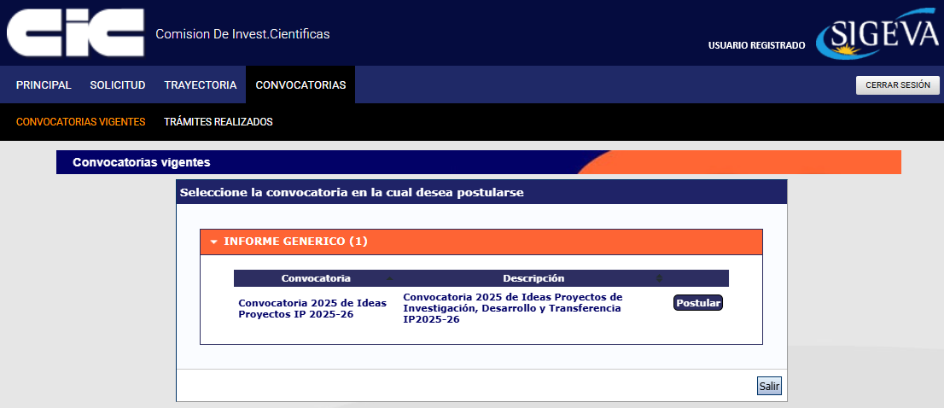

- Debe seleccionar en el campo Objeto de Evaluación, Proyecto Subsidio.
- Seleccione “Convocatoria 2025 de Ideas Proyectos IP 2025-26”
- Hacer clic en Postular.

Se mostrará la siguiente pantalla:
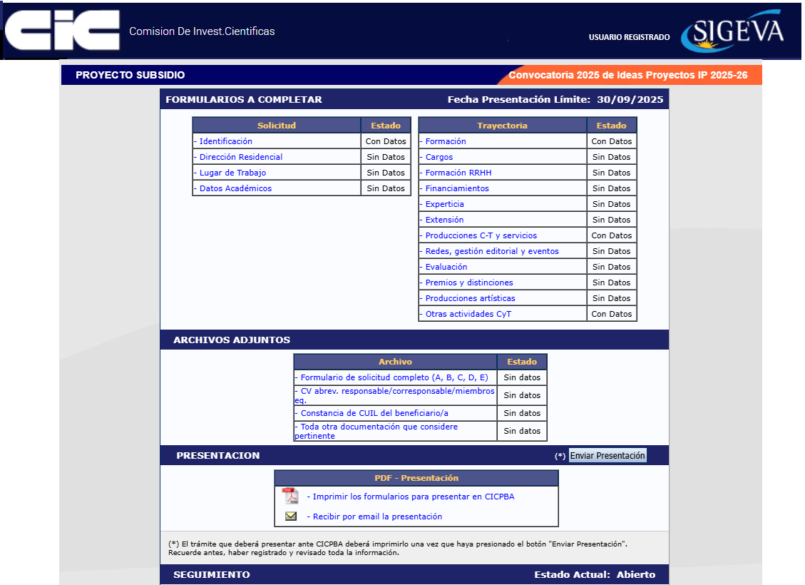

- En esta pantalla, deberá ir completando los campos en la sección de “Solicitud” hasta que el Estado en cada uno de ellos sea “OK” o “Con Datos”

- Completar los campos en la sección “Trayectoria” (en esta sección, los Estados pueden variar entre “Sin datos”, “Con datos” y “OK”; esto dependerá de los datos que sean cargados en el SIGEVA de acuerdo a la trayectoria de cada postulante). Es decir, no es necesario para enviar la solicitud que en esta sección todos los campos tengan el Estado “OK”.

- Adjuntar los documentos solicitados en cada campo de la sección “Archivos Adjuntos”.

Se abrirá una pantalla como esta:

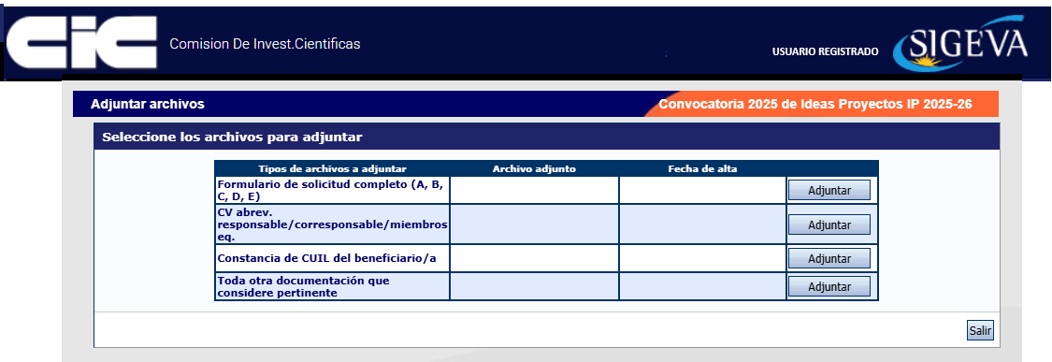

- A medida que haga clic en el botón Adjuntar y elija el archivo, se irá completando en forma automática esa tabla con el nombre del archivo y la fecha que lo cargó. Luego haga clic en Salir para volver a la pantalla anterior.

- Luego en la sección de “Archivos adjuntos” aparecerá “OK”. El formato de los archivos debe ser PDF y no debe superar los 20 Megas cada uno.

- Asegurarse que todos los campos obligatorios de la sección “Archivos Adjuntos” estén con el Estado “OK”.
- Para que su postulación quede enviada, haga clic en el botón .

IMPORTANTE: Asegúrese ANTES de enviar su Presentación tener todo cargado correctamente, ya que luego de Enviada electrónicamente la solicitud, no podrá modificarla, solo podrá visualizarla.

- Aclaración sobre los archivos que se deben adjuntar:

Documentación a presentar:
- Formulario de solicitud completo (A, B, C, D) *
- Currículum vitae abreviado del responsable, corresponsable y de los miembros del equipo de investigación (máximo de hasta 4 hojas). *
- Constancia de CUIL del beneficiario/a *
- Toda otra documentación que considere pertinente.

* Los señalados son adjuntos obligatorios y el sistema no les permitirá enviar la presentación si se encuentran vacíos.

- Creación de USUARIO y CONTRASEÑA en SIGEVA-CIC

- Ingresar a https://cic.sigeva.gob.ar/

- Para acceder a este sistema se requiere disponer de una PC con conexión a Internet y un navegador de Internet (Chrome, Firefox, etc.)

- Hacer clic en el botón

- Completar campos requeridos.

- Controle que esté bien escrito el correo electrónico, ya que a ese mail le llegará la contraseña temporal con la que deberá ingresar junto al nombre de usuario que haya elegido.

- Deberá poner ese usuario y esa clave temporal para loguearse al sistema SIGEVA CIC, luego le pedirá cambiarla por otra contraseña.

- Si UD. ya posee un usuario en SIGEVA CONICET y quiere importar desde ahí los datos a SIGEVA CIC, puede hacerlo. El siguiente link es un instructivo para poder importar los datos: https://sigeva.conicet.gov.ar/wp-content/uploads/2012/10/SIGEVA-Guia-de-Sincronizacion_v2.pdf

